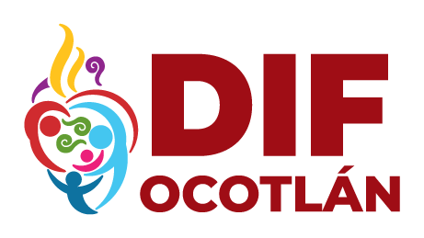

SISTEMA PARA EL DESARROLLO INTEGRAL DE LA FAMILIA DEL MUNICIPIO DE OCOTLÁN JALISCO
RELACIÓN DE INGRESOS
AGOSTO 2022

NO | SERVICIO | CANTIDAD
1 | TERAPÍA GRUPAL | 820.00
2 | PLATICAS PREMATRIMONIALES | 25,000.00
3 | GINECOLOGIA | 1,095.00
4 | PSICOLOGIA | 32,220.00
5 | TRANSPORTE | 1,360.00
6 | ASESORIA JURIDICA | 1,100.00
7 | FISIATRA | 20,340.00
8 | DENTAL | 1,800.00
9 | REHABILITACIÓN | 46,130.00
10 | TERAPIA DE LENGUAJE | 6,000.00
11 | CADI | 21,750.00
12 | TESTIMONIAL | 600.00
13 | NUTRICIÓN | 3,800.00
14 | TERAPIA FAMILIAR | 1,050.00
15 | TERAPIA DE PAREJA | 1,500.00
16 | HOMEOPATIA | 740.00
17 | CONSTANCIA MÉDICA | 235.00
18 | DONATIVOS | 409,441.00
19 | SUBSIDIO | $ 836,841.00

TOTAL $ 1,411,822..00

